Taak 8. Samenwerken met de mantelzorger.
In de casus van meneer van Dam is de dochter gevraagd om dagelijks het wondje op het been van meneer van Dam te verzorgen. Tevens zal de thuiszorg ingeschakeld worden. Jij gaat als verpleegkundge i.o bij meneer van Dam het wondje verzorgen. Je vraagt je af hoe het is om met een mantelzorger samen te werken en wat daar allemaal bij komt kijken. Je wilt je daar graag in verdiepen. Gezien de ontwikkelingen in de zorg worden er diverse bijeenkomsten gepland over samenwerken met de mantelzorger. Ook zijn er verschillende organisatie heel actief om de samenwerking met de mantelzorger te stimuleren. Je besluit je daar in te verdiepen.
Als verpleegkundige in opleiding heb je net een bijeenkomst bij gewoont over mantelzorg, de mantelzorger en wat de rol van de verpleegkundige daarbij kan zijn. Daar heb je wat over het SOFA model gehoord en je vraagt je af wat het gebruik van dit SOFA model voor jou en de relatie met de mantelzorger kan betekenen. Je besluit je verder te verdiepen in dit model en te kijken hoe je dit kunt gebruiken.
Het SOFA-model is opgesteld door Movisie. Je vraagt je af wat movisie voor een organisatie is. De afkorting staat voor de werkwoorden Samenwerken, Ondersteunen, Faciliteren en Afstemmen. Deze werkwoorden zijn gekoppeld aan de verschillende rollen die een mantelzorger kan innemen in relatie tot de zorg- of hulpverlener (collega, cliënt, naaste en expert) en wat dit vraagt van de verpleegkundige . Hier onder staat het model nog eens weergegeven.
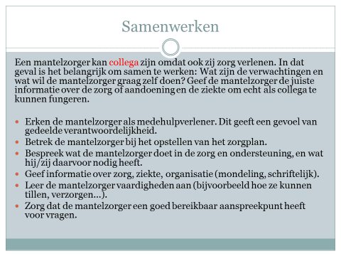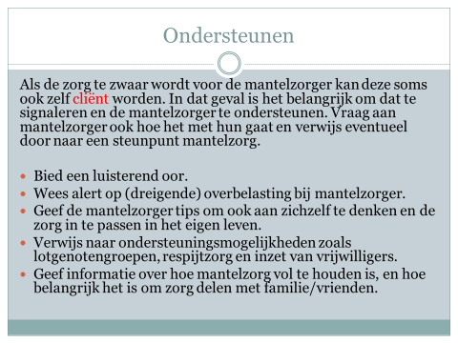
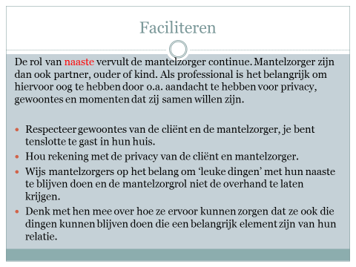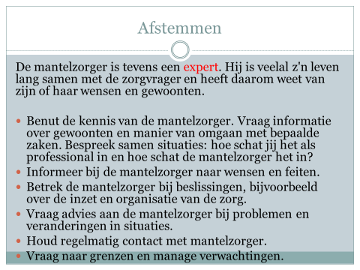
Lees dit model nog een goed door en beantwoord de volgende vragen. Neem daarbij de casus van meneer van Dam in je schterhoofd mee.
Vraag 1a) Als je lijkt naar de genoemde werkwoorden/rollen welke kansen zien jullie dan voor een verpleegkundige ?
Welke kansen bieden deze voor een verpleegkundige ?
Samenwerken
Ondersteunen
Faciliteren
Afstemmen

Vraag 1b) Als je kijke naar de genoemde werkwoorden/rollen welke uitdagingen (wat lijkt je lastig) zien jullie dan voor een verpleegkundige ?
Welke uitdagingen verwachten je voor de verpleegkundige ?
Samenwerken
Ondersteunen
Faciliteren
Afstemmen

Vraag 1c) Als je kijke naar de genoemde werkwoorden/rollen met welke valkuilen dien je dan rekening te houden?
Zijn er valkuilen waar je rekening mee moeten houden?
Samenwerken
Ondersteunen
Faciliteren
Afstemmen

Vraag 1d) Als je lijkt naar de beroepscompetenties van de verpleegkundige zijn er dan specifieke competenties te benoemen die van betrekking zijn op de professional in relatie tot de genoemde werkwoorden/rollen?
Op welke beroepscompetentie van de verpleegkundige hebben deze betrekking?
Samenwerken
Ondersteunen
Faciliteren
Afstemmen

Vraag 1 e) Welk van de genoemde werkwoorden/rollen lijkt jullie het meest complex om in de latere praktijk tot uitvoering te brengen?

Er zijn verschillende instrumenten en materialen ontwikkeld die aansluiten bij dit thema. Enkele daarvan staan weergegeven als jullie deze link volgen. Wanneer jullie vervolgens doorklikken/scrollen naar het derde tabje (zie foto) komen jullie uit bij het thema Mantelzorg. Je bent benieuwd welke meetinstrumenten en materialen er zijn omtwikkeld.
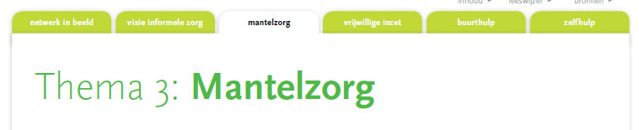
Hier vinden jullie allereerst wat algemene informatie over mantelzorg en tevens verdere toelichting over het SOFA-model. Interessant voor ons zijn daarnaast de bijgevoegd instrumenten en materialen, onder het kopje bouwstenen (zie foto), die hierbij aansluiten. Deze zouden jullie kunnen helpen om in het werkveld samen met de mantelzorger te werken aan de beste ondersteuning voor de cliënt.

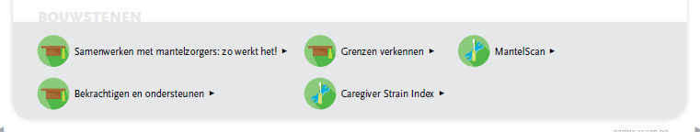

In de volgende bijeenkomst ga je elkaar informeren over de inhoud en vorm van deze instrumenten. Hiervoo rverzorg je eventueel in twee of drietallen een korte presentatie (5 minuten) (vorm naar keuze) ten aanzien van een van deze vijf instrumenten. Spreek af in de groep wie welk instrument gaat terugkoppelen zodat alle 5 de instrumenten aan is komen.. De instrumenten zijn kort beschreven en je zult voor wat aanvullende informatie even de linkjes moeten volgen en scannen om hele verhaal helder te krijgen. In deze presentatie moet het voor het helder worden:
- Voor wie het is?
- Wat je er mee kunt?
- Waar je het zou kunnen gebruiken?
- Waarom je het moeten gebruiken?
- Wanneer je het zou moeten inzetten?
- Hoe gebruik je het?

*********

http://www.expertisecentrummantelzorg.nl/Site_EM/docs/pdf/Informele-zorg-in-het-hbo.pdf

